TEST – klimatizace
Příjmení:
Třída:
- Vyjmenuj alespoň 3 položky, které ovlivňují pohodu prostředí
1)
2)
3)
4)

- Popiš hlavní části klimatizace
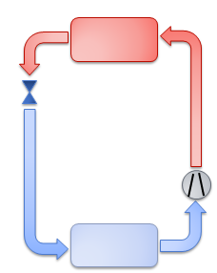

- Jakou funkci plní kondenzátor?

- Jakou funkci plní výparník?

- Pojmenuj ventilátory a urči, u které části klimatizace by jsi je použil.




- Co znamená klimatizace SPLIT?

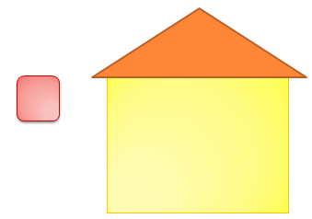
- Doplň tak, aby bylo zřejmé, že se jedná o systém klimatizace MULTISPLIT.

